**LAPORAN**

**“ANALISIS DURASI PENGEMBANGAN FITUR TERHADAP JUMLAH BUG YANG DITEMUKAN: STUDI KASUS PENGEMBANGAN PERANGKAT LUNAK”**

**Disusun guna memenuhi tugas mata kuliah**

**Statistik Komputasi**

Dosen Pengampu:

NADYA HUSENTI, S.P.d., M.Pd

**Oleh:**

Setiyan Arbiansyah ( 230602013 )

**KELAS A-PAGI**

**PROGRAM STUDI TEKNIK INFORMATIKA**

**FAKULTAS TEKNIK**

**UNIVERSITAS MUHAMMADIYAH GRESIK**

**TAHUN 2024**

**KATA PENGANTAR**

Puji syukur ke hadirat Tuhan Yang Maha Esa atas limpahan rahmat dan karunia-Nya sehingga saya, Setiyan Arbiansyah, dapat menyelesaikan makalah dengan judul *“Analisis Pengaruh Durasi Pengembangan Fitur terhadap Jumlah Bug yang Ditemukan: Studi Kasus Pengembangan Perangkat Lunak”.*

Makalah ini disusun sebagai salah satu bentuk kajian ilmiah untuk memahami dan mengaplikasikan konsep regresi linier sederhana dalam konteks pengembangan perangkat lunak, khususnya dalam kaitannya dengan hubungan antara durasi pengembangan fitur dan jumlah bug yang ditemukan. Topik ini dipilih karena relevansinya dengan dunia informatika, khususnya dalam bidang rekayasa perangkat lunak, yang semakin menuntut pengukuran dan analisis kuantitatif untuk meningkatkan kualitas produk.

Dalam makalah ini, saya mencoba menjelaskan langkah-langkah perhitungan regresi linier sederhana, baik secara manual maupun menggunakan alat bantu seperti SPSS dan Excel, dengan harapan dapat memberikan wawasan yang bermanfaat bagi pembaca, terutama mahasiswa dan praktisi yang tertarik untuk mengembangkan perangkat lunak berbasis data.

Saya menyadari bahwa makalah ini masih memiliki keterbatasan, baik dalam hal kedalaman pembahasan maupun kesempurnaan penyampaian materi. Oleh karena itu, saya dengan tangan terbuka menerima kritik dan saran yang membangun demi perbaikan di masa yang akan datang.

Akhir kata, saya mengucapkan terima kasih kepada semua pihak yang telah memberikan dukungan, baik secara langsung maupun tidak langsung, dalam proses penyusunan makalah ini. Semoga makalah ini dapat memberikan manfaat dan menjadi inspirasi bagi pengembangan studi lebih lanjut.

Gresik, 23 Desember 2024

Setiyan Arbiansyah

**DAFTAR ISI**

|  |  |
| --- | --- |
|  | HAL |
| **BAB I PENDAHULUAN …………………………………………………………...** | 1 |
| 1.1 Pendahuluan **………………………………………………………………………** | 1 |
| 1.2 Rumusan Masalah **………………………………………………………………...** | 1 |
| 1.3 Tujuan Penelitian **…………………………………………………………………** | 1 |
| 1.4 Manfaat Penelitian **………………………………………………………………..** | 1 |
| **BAB II TINJAUAN PUSTAKA ……………………………………………………** | 2 |
| 2.1 Data **……………………………………………………………………………….** | 2 |
| 2.2 Model Regresi Linier Sederhana **…………………………………………………** | 2 |
| **BAB III METODOLOGI PENGUJIAN …………………………………………..** | 3 |
| 3.1 Pengujian Menggunakan SPSS **…………………………………………………..** | 3 |
| 3.2 Pengujian Menggunakan Excel **…………………………………………………..** | 5 |
| 3.3 Pengujian Menggunakan Bahasa Pemrograman ( Python ) **……………………...** | 5 |
| **BAB IV KESIMPULAN ……………………………………………………………** | 7 |

**BAB I**

**PENDAHULUAN**

* 1. **Pendahuluan**

Dalam pengembangan perangkat lunak, jumlah bug yang ditemukan seringkali berkorelasi dengan durasi pengembangan fitur. Pemahaman hubungan ini dapat membantu tim pengembang dalam mengoptimalkan proses pengembangan untuk mengurangi risiko bug. Penelitian ini bertujuan untuk menganalisis pengaruh durasi pengembangan fitur terhadap jumlah bug menggunakan pendekatan regresi linier sederhana.

* 1. **Rumusan Masalah**

Bagaimana pengaruh durasi pengembangan fitur terhadap jumlah bug yang ditemukan dalam pengembangan perangkat lunak?

* 1. **Tujuan Penelitian**

Tujuan dari penelitian ini adalah untuk menganalisis pengaruh durasi pengembangan fitur terhadap jumlah bug yang ditemukan menggunakan analisis regresi linier sederhana.

* 1. **Manfaat Penelitian**

Penelitian ini diharapkan dapat memberikan pemahaman tentang hubungan antara durasi pengembangan fitur dan jumlah bug yang ditemukan, serta memberikan panduan praktis bagi pengembang perangkat lunak untuk meningkatkan kualitas produk.

**BAB II**

**TINJAUAN PUSTAKA**

**2.1 Data**

Data yang digunakan dalam penelitian ini bersifat simulasi, dengan asumsi pengumpulan dari sebuah tim pengembang perangkat lunak. Berikut adalah deskripsi variabel:

* **Durasi Pengembangan Fitur (X):** Waktu yang dihabiskan untuk mengembangkan sebuah fitur (dalam jam).
* **Jumlah Bug yang Ditemukan (Y):** Jumlah bug yang ditemukan selama pengujian internal fitur.

Simulasi Data:

|  |  |  |
| --- | --- | --- |
| Fitur | Durasi Pengembangan ( Jam ) | Jumlah Bug yang Ditemukan |
| F1 | 20 | 3 |
| F2 | 30 | 5 |
| F3 | 40 | 7 |
| F4 | 25 | 4 |
| F5 | 35 | 6 |
| F6 | 50 | 10 |
| F7 | 15 | 2 |
| F8 | 45 | 8 |

**2.2 Model Regresi Linier Sederhana**

Regresi linier sederhana adalah metode statistik yang digunakan untuk memodelkan hubungan antara dua variabel numerik. Dalam regresi linier, hubungan antara variabel independen (X) dan variabel dependen (Y) digambarkan dengan persamaan linear:

$$Y=β0​+β1​X$$

Di mana:

* Y adalah variabel dependen (jumlah bug),
* X adalah variabel independen (durasi pengembangan),
* β0​ adalah intersep (nilai Y ketika X=),
* β1​ adalah koefisien regresi (kemiringan garis).

**BAB III**

**METODOLOGI PENGUJIAN**

* 1. **Pengujian Menggunakan SPSS**

Variable View

Data View

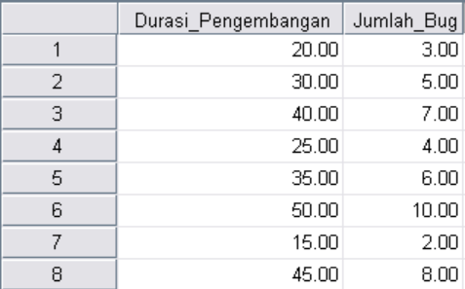

Jumlah Bug sebagai Dependent ( Y )

Durasi_Pengembangan sebagai Independent ( X )

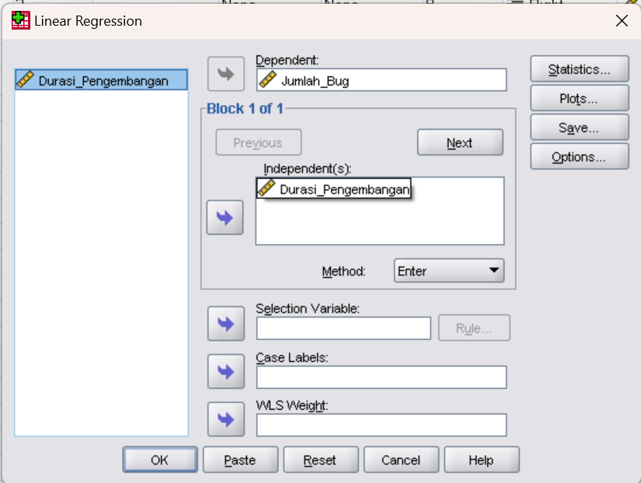

Output

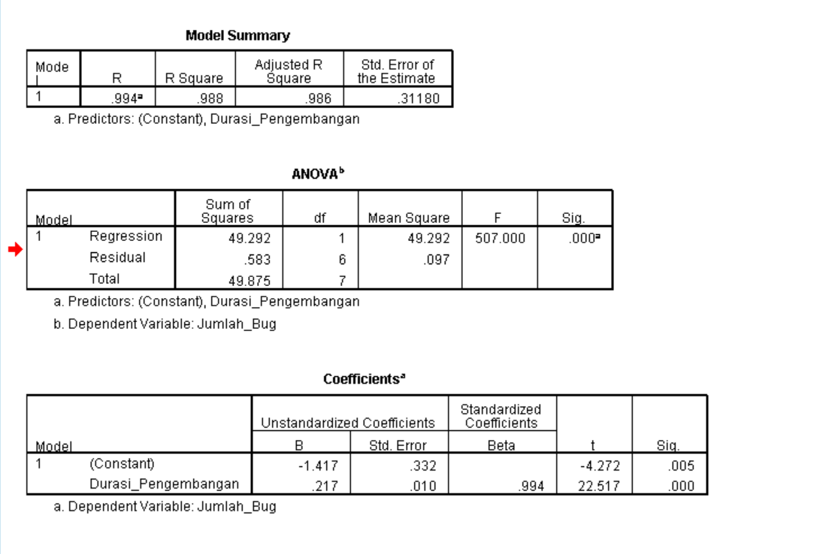

* 1. **Pengujian Menggunakan Excel**

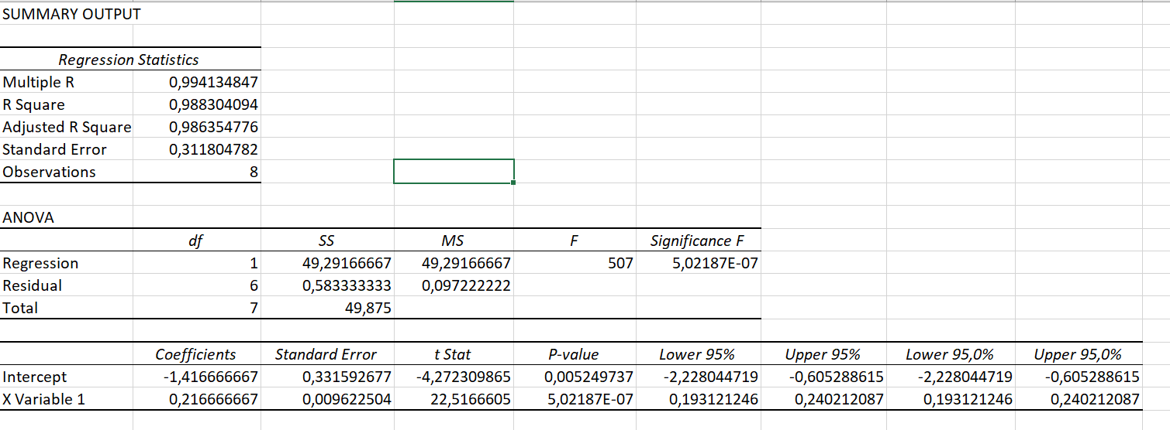Ini menggunakan fitur Data Analyze dari Excel

* 1. **Pengujian Manual menggunakan Vscode ( Python )**

Ini menggunakan library NumPy, Pandas, dan Statsmodels

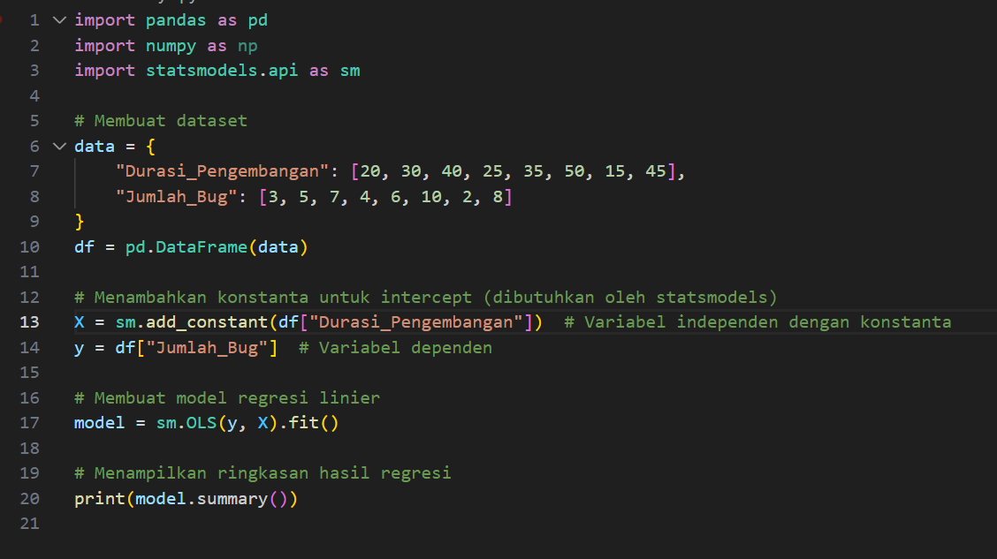

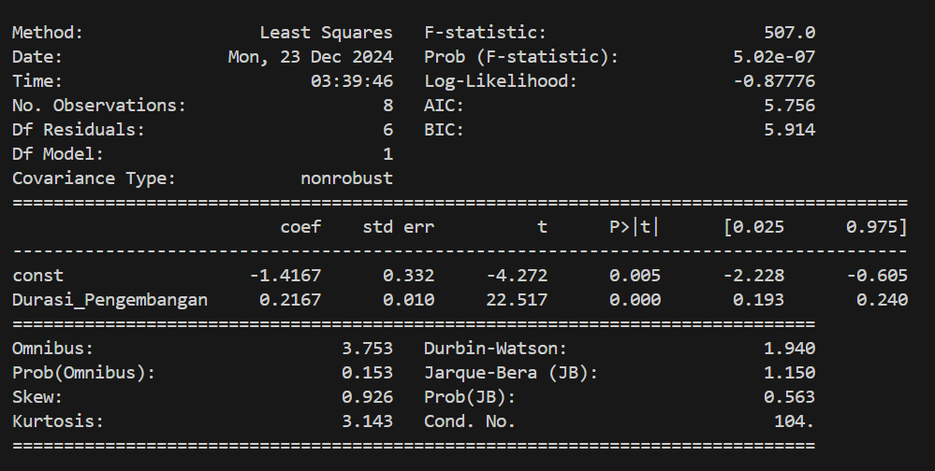

**BAB V**

**KESIMPULAN**

Berdasarkan analisis yang dilakukan, dapat disimpulkan bahwa durasi pengembangan fitur berpengaruh positif terhadap jumlah bug yang ditemukan. Semakin lama durasi pengembangan, semakin banyak bug yang ditemukan dalam perangkat lunak.

Dan setelah melakukan 3 metodologi pendapat subjektif mengatakan bahwa alat Analisa terbaik adalah SPSS dikarenakan kepraktisannya, dan data yang ditampilkan olehnya cukup lengkap